目 录

一、确认函 2
二、投标书 3
三、开标一览表 4
四、投标分项报价一览表 5
五、投标偏离表 6
六、售后服务承诺 7
附：维修点地址、负责人、联系人联系电话及维修能力等详细资料 11
七、其它 12
1、投标人中小企业声明函 12
附：当地中小企业主管部门出具的证明材料 13
中小企业产品报价明细表 14
2、投标产品合格证 15
3、投标产品检测报告 16
4、商务偏离表 22

一、确 认 函

致：禹州市政府采购中心
我公司已收到禹州市教育体育局计算机课桌凳采购项目的招标文件，经过认真详细审阅，确认对下列事项全部认可并且无异议：
1、招标文件要求不存在不合理性、限制性条款。
2、招标文件中各项技术参数要求，不存在倾向性、唯一性、排他性。

法人代表（或被委托人）签字：
（ 投标人名称及公章）：鄄城县华东教学仪器设备有限公司

2018年4月26日

二、投 标 书

致：禹州市政府采购中心
根据贵方项目编号为YZCG-G2018088号的招标采购邀请，签字代表张鲁强、业务经理（全名、职务）经正式授权并代表投标人鄄城县华东教学仪器设备有限公司、山东省菏泽市鄄城县南环路北、潍坊路东（投标人名称、地址）提交下述文件正本一份和副本四份，并对之负法律责任。
据此函，签字代表宣布同意如下：
1、所附报价表中规定的应提供和交付的货物总价为人民币￥1332000.00元，即（大写）壹佰叁拾叁万贰仟元整。
2、如果我们的投标文件被接受，我们将履行招标文件中规定的每一项要求，按期、按质、按量履行合同。
2、我方愿按《中华人民共和国合同法》履行我方的全部责任。
3、投标人已详细审查全部招标文件，包括修改文件以及全部参考资料和有关附件。我们完全理解并同意放弃对这方面有不明及误解的权力。
4、本投标自开标日起有效期为60天。
5、投标人同意提供按照贵方可能要求的与其投标有关的一切数据或资料，理解贵方不一定要接受最低价的投标或收到的任何投标。
6、我方保证投标文件中的所有资料均为真实、有效的，如有虚假，我方承诺投标文件无效并愿承担一切责任。
7、与本投标有关的一切正式往来请寄：

地址：山东省菏泽市鄄城县南环路北、潍坊路东 邮政编码：274600
电话：0530-2424808 传真：0530-2424808
投标人代表姓名、职务：张鲁强、业务经理
投标人名称：鄄城县华东教学仪器设备有限公司（盖章）：
日期：2018年4月26日

三、开标一览表

标段 | 项目名称 | 投标报价 | 交货期或工期 | 备注
第一标段 | 禹州市教育体育局计算机课桌凳采购项目 | 大写：壹佰叁拾叁万贰仟元整  小写：￥1332000.00元 | 以合同为准 | 无

投标人（公章）：鄄城县华东教学仪器设备有限公司
投标人法定代表人 （或授权代表）签字：
日期：2018年4月26日
注：交货期指最终交货时间（日历天）。工期指完成该项目的最终时间（日历天）。

四、投标分项报价一览表

序号 | 名 称 | 品牌、规格及型号 | 技术参数 | 单位 | 数量 | 单价 | 总价 | 产地及  厂家
1 | 教师用桌椅 | 华东、桌子：桌面规格120㎝，宽度55㎝，高度75㎝，椅子：转椅可升降,  HDJSZY-001 | 桌子：桌面规格120㎝，宽度55㎝，高度75㎝，桌面采用优质2.5㎝厚三聚氰胺板，整体采用1.6㎝优质三聚氰胺板，截面采用全自动封边机机械高温封边；椅子：转椅可升降，钢支架，网布面。 | 套 | 160 | 486 | 77760 | 山东鄄城，鄄城县华东教学仪器设备有限公司
2 | 学生用桌凳 | 华东、桌子：桌面规格75㎝，宽度55㎝，高度75㎝，凳子：凳面尺寸规格230mm*340mm*440mm,  HDSXZD-001 | 桌子：桌面规格75㎝，宽度55㎝，高度75㎝，桌面采用优质2.5㎝厚三聚氰胺板，整体采用1.6㎝优质三聚氰胺板，截面采用全自动封边机机械高温封边；凳子：凳面尺寸规格230mm*340mm*440mm(长*宽*高)。 支架为1.5mm厚方形钢管，表面经过除锈，磷化，打磨，喷涂，高温固桌脚配有防护套，防止噪音，避免刮伤地板。 椅面材料：1.6㎝优质三聚氰胺板。 | 套 | 6240 | 201 | 1254240 | 山东鄄城，鄄城县华东教学仪器设备有限公司
合 计 |  | 大写：壹佰叁拾叁万贰仟元整 小写：￥1332000.00元
投标人（公章）：鄄城县华东教学仪器设备有限公司
投标人法定代表人 （或授权代表）签字：

五、投标偏离表
序号 | 名称 | 品牌规格及型号 | 厂家及产地 | 招标文件  要求数据 | 投标数据 | 偏离值
1 | 教师用桌椅 | 华东、  桌子：桌面规格120㎝，宽度55㎝，高度75㎝，  椅子：转椅可升降,HDJSZY-001 | 鄄城县华东教学仪器设备有限公司、山东鄄城 | 桌子：桌面规格120㎝，宽度55㎝，高度75㎝，桌面采用优质2.5㎝厚三聚氰胺板，整体采用1.6㎝优质三聚氰胺板，截面采用全自动封边机机械高温封边；椅子：转椅可升降，钢支架，网布面。 | 桌子：桌面规格120㎝，宽度55㎝，高度75㎝，桌面采用优质2.5㎝厚三聚氰胺板，整体采用1.6㎝优质三聚氰胺板，截面采用全自动封边机机械高温封边；椅子：转椅可升降，钢支架，网布面。 | 无偏离
2 | 学生用桌凳 | 华东、  桌子：桌面规格75㎝，宽度55㎝，高度75㎝，  凳子：凳面尺寸规格230mm*340mm*440mm,HDSXZD-001 | 鄄城县华东教学仪器设备有限公司、山东鄄城 | 桌子：桌面规格75㎝，宽度55㎝，高度75㎝，桌面采用优质2.5㎝厚三聚氰胺板，整体采用1.6㎝优质三聚氰胺板，截面采用全自动封边机机械高温封边；凳子：凳面尺寸规格230mm*340mm*440mm(长*宽*高)。 支架为1.5mm厚方形钢管，表面经过除锈，磷化，打磨，喷涂，高温固桌脚配有防护套，防止噪音，避免刮伤地板。 椅面材料：1.6㎝优质三聚氰胺板。 | 桌子：桌面规格75㎝，宽度55㎝，高度75㎝，桌面采用优质2.5㎝厚三聚氰胺板，整体采用1.6㎝优质三聚氰胺板，截面采用全自动封边机机械高温封边；凳子：凳面尺寸规格230mm*340mm*440mm(长*宽*高)。 支架为1.5mm厚方形钢管，表面经过除锈，磷化，打磨，喷涂，高温固桌脚配有防护套，防止噪音，避免刮伤地板。 椅面材料：1.6㎝优质三聚氰胺板。 | 无偏离
投标人（公章）：鄄城县华东教学仪器设备有限公司
投标人法定代表人（或授权代表）签字：

六、售后服务承诺
本公司自成立以来，一直执行“以人为本”的管理体系和追求企业文化的完美。一直支持我们的客户和我们员工，他们对本公司的支持和奉献是本公司取得成功的最主要的因素。客户对我们的支持和信任是建立在好的产品质量和优良的完善的服务上的，我们始终围绕着客户的需求，在此基础上创造我公司最优质的产品质量和最完美的售后服务。我们始终相信并坚持精创“华东”品牌，持续改进产品质量确保客户满意是我们一贯的服务宗旨。现公司郑重承诺如下：
一、质量和专利权的保证承诺
本公司将严格按照IS09001质量管理标准和产品的国家标准进行生产与施工，其安全性符合教育部有关规定标准，质量标准达到国家现行技术标准， 我公司提供的产品及配件是全新的并且这些产品的质量、规格和技术参数都与投标文件中所附的清单相一致，同时产品通过有关管理部门检测和验收，并取得检测报告。我公司保证所提供的货物经正确安装、正常运转和保养后，在其使用寿命期内具有满意的性能。
用户在使用货物或货物的任何一部分时，不受第三方提出侵犯其专利权、商标权和工业设计权等的起诉。
提供中标货物齐全的资料（进口货物包括中文和英文的使用说明、合格凭证、保修凭证、安装手册、维修手册、专用工具和相应质检手续证明文件），并配备一定数量的易损件。
二、配货方案
1、我公司保证按照签订合同的时间交货并完成安装调试，确保设备能够正常使用。
2、运输方式：为确保设备完好地到达目的地，我公司将采取汽车直运方式。
3、包装：产品严格按国家标准进行包装、贮运和标志，对特殊产品均增加填充物，确保产品运输安全。
4、安装调试:公司将安排专业的技术人员负责产品的安装集成、调试。
5、验收:货物到达后及货物安装调试完毕能正常使用后，由招标人依据合同组织验收小组检验。验收不合格的,我公司及调换,由此产生的费用由我公司负责。
三、服务方案
1、服务人员的配备
我们特配备了具备丰富的产品维修知识，熟悉具体产品的特殊维修技能，可在线指导用户和维修人员排除故障，向用户提供产品保养检修常识，在最短时间内为用户提供行之有效的解决方案。用户可在一天24小时、一周7天任何时间拨打我公司服务热线0530-2424808或通过公司网站在线服务www.hdjxyq.1688.com,QQ：2308807375、电子信箱hd05302424808@126.com，来寻求技术支持和解决故障问题，在远程不能处理问题的情况下，提供现场服务，实地解决问题。
公司售后技术人员配备
人员名单 | 职 务 | 工作年限 | 联系电话
李胜利 | 维修部组长 | 8年 | 13793032327
杨冬景 | 售后维修部技工 | 6年 | 13061597536
苏博 | 售后维修部技工 | 5年 | 15065304727
李晓梅 | 维修部调度人员 | 6年 | 13953083330
2、货物出现故障后，响应及排除故障时间
我公司保证在接到用户报修通知后，立即做出响应，3小时内到达现场进行免费维修，6小时内解决问题，并出具书面故障诊断报告备案。如用户出现故障后，我方未应用户要求进行响应，用户可以采取必要的补救措施，由此产生的风险和费用将由我方承担。
3、公司提供及时、迅速、优质服务的承诺，迅速快捷地提供货物的备品备件，保证招标人能够及时买到货物所需的备品备件和易损件。
公司配有大型的备品配件库，有完善的物流管理体系，并建立了详细的用户档案，有专人管理，无论质保期内还是质保期限外，只要用户需要，我们可随时调出用户资料，及时给用户送去原装正品的备品、配件、易损件及专用工具。质保期内我们完全免费提供，不收取任何额外费用。质保期外我们只收取备品、配件、易损件及专用工具的成本费。
4、紧急故障处理预案
为避免在使用过程中出现紧急故障，给用户带来损失与麻烦。我公司特制定了以下紧急故障处理预案：
1)我们针对该项目设立售后服务部，专门成立了预案小组。
小组成员从财务资金到备品备件的技术质量再到调换件的包装运输，全方位的专门为协调统一紧急故障问题预案工作服务。
2)为及时响应处理用户出现的故障，我公司特配备了售后服务专用车辆，在接到用户报修电话后3小时内到达现场。
3)我们维修机构配备了多名技术精良的技术人员，随时可前去协助安装调试。
四、我公司提供的所有货物，全部是全新的、未经使用的，并明确质保期限。质保期内，除人为因素损坏外，全部免费维修。
1、本公司产品质保期5年(自产品安装验收合格之日起开始计算)，终生免费维修维护。
2、质保期内对产品出现的由于设计、工艺或者材料的缺陷而发生的任何不足或者故障(人为损坏除外)我们均免费维修、更换，由此产生的额外费用由我公司承担。同一质量问题连续两次维修仍无法正常使用，我公司予以更换同品牌、同型号的全新产品，超过保修期发生故障，用户可自由选择维修单位，如委托给我公司，我公司绝不借故推诿，并且维修费不超过市场平均价格。
五、定期回访
为保证产品能够正常使用,我公司将随时与用户单位保持联系，定期回访，并提供相关技术支持。本公司将遵照国家规范规定的技术服务内容，认真地做好售前、售中、售后的服务工作。每年进行至少三次的用户满意度调查，其结果存入光盘备查。
六、详细培训计划
为确保产品使用效果，方便用户对产品有更深的了解，能正确的使用、维护、操作和保养；我公司将派专业讲师及技术人员对用户进行现场培训。
（一）培训计划：在所有产品安装完毕，并经验收合格后一周内，由校方统一组织。我公司每年对用户操作人员进行2-3次培训
（二）培训地点及对象：提供现场或用户指定地点对用户指定人员进行技术培训。
（三）培训人数：由我公司3名技术人员和特聘请的3名有多年教学经验中小学高级教师对用户指定人员进行（单个或集体）现场培训。
（四）培训方式：由我公司高级讲师现场理论授课及专业技术人员一对一指导操作。
（五）培训内容：
1、讲解产品的构造、性能、特点、工作原理。
2、产品的安装调试。
3、讲解并现场演示产品的操作程序和日常维护保养。
4、产品使用过程中常见故障的检查、处理和解决方法。
5、现场观察用户实际操作，发现问题及时纠正。
6、给用户培训新的操作人员。
（六）培训目标：使用户认识、了解、熟悉设备原理、结构、性能及操作方法，能够做到日常的维修维护及紧急事故的处理。
（七）培训费用:全部由我公司负责。
对于每次培训的具体内容、深度和时间安排，我公司事前提出具体培训方案，我公司不限制用户此类培训参加人数。
除培训计划外，在设备运行期间若用户有培训要求，我公司会根据实际情况而协助甲方完成相关培训。
培训的时间、内容、人员、班次等项内容在具体执行过程中用户可以进行调整，用户的培训调整可事先提前通知我公司，我公司根据用户要求再做安排。
七、质量保证期以后的维修、维护内容、服务方式、范围和收费等情况
质保期外，我们仍坚持我们的售后服务承诺对用户提供优质及时的售后服务，质保期外仍然免费负责产品维修维护服务，用户可随时拔打我公司技术支持电话0530-2424808，或通过公司网站在线服务www.hdjxyq.1688.com、 电子信箱hd05302424808@126.com、QQ：2308807375，我们会及时为用户解决问题，如须更换部件，我们只收取部件的成本费。
质保期后，我公司会向用户提供以下优惠承诺及免费物品和服务：
1、长期以市场最低价供应零配件及部件。
2、为保证设备能够正常使用，我公司将随时与用户单位保持联系，并提供相关维修维护保养知识。本公司将遵照国家规范规定的技术服务内容，认真地做好售前、售中、售后的服务工作。每年进行至少四次的用户满意度调查，其结果存入光盘备查。
3、免费提供部分易损配件。
4、免费提供技术培训。
5、每季度一次对设备的免费维护、检修。
6、我公司承诺在质保期过后客户仍可得到免费维修服务，备品备件只收取成本价，不再收取其他费用。

投标单位：鄄城县华东教学仪器设备有限公司(盖章)
法定代表人或授权代理人： (签字或盖章)
日 期：2018年4月26日

附： 维修点地址、负责人、联系人联系电话及维修能力等详细资料
公司售后服务维修点为:鄄城县华东教学仪器设备有限公司售后服务部,主要负责人及联系人:李胜利,联系电话:0530-2424808，手机:13793032327,地址:山东省鄄城县南环路北、潍坊路东。在本售后服务部我们配备了维修经验丰富、技术精湛的技术人员，配置了最顶尖、最完善的维修工具，配备了售后服务专用车辆2辆，
鄄城县华东教学仪器设备有限公司售后服务部在此承诺：用户可随时拔打我公司技术支持电话0530-2424808，或通过公司网站在线服务www.hdjxyq.1688.com、 电子信箱hd05302424808@126.com、QQ：2308807375，来寻求技术支持和解决故障问题，我公司保证在接到用户报修通知后，立即做出响应，3小时内到达现场进行免费维修，6小时内解决问题，并出具书面故障诊断报告备案。如用户出现故障后，我方未应用户要求进行响应，用户可以采取必要的补救措施，由此产生的风险和费用将由我方承担。

七、其它

1、投标人中小企业声明函
本公司郑重声明，根据《政府采购促进中小企业发展暂行办法》（财库〔2011〕181号）的规定，本公司为 小型 （请填写：中型、小型、微型）企业。即，本公司同时满足以下条件：
1.根据《工业和信息化部、国家统计局、国家发展和改革委员会、财政部关于印发中小企业划型标准规定的通知》（工信部联企业〔2011〕300号）规定的划分标准，本公司为 小型 （请填写：中型、小型、微型）企业。
2.本公司参加禹州市教育体育局单位的禹州市教育体育局计算机课桌凳采购项目采购活动提供本企业制造的货物，由本企业承担工程、提供服务，或者提供其他 小型 （请填写：中型、小型、微型）企业制造的货物。本条所称货物不包括使用大型企业注册商标的货物。
本公司对上述声明的真实性负责。如有虚假，将依法承担相应责任。

企业名称（盖章）：鄄城县华东教学仪器设备有限公司
日 期：2018年4月26日

附：当地中小企业主管部门出具的证明材料
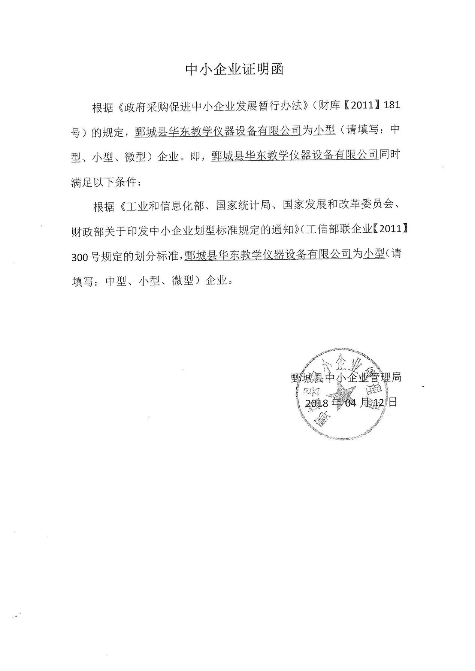

中小企业产品报价明细表
序号 | 名称 | 规格及型号 | 单位 | 数量 | 单价 | 小微企业产品合计 | 产地及厂家
1 | 教师用桌椅 | 华东、  桌子：桌面规格120㎝，宽度55㎝，高度75㎝，  椅子：转椅可升降,HDJSZY-001 | 套 | 160 | 486 | 77760 | 山东鄄城、鄄城县华东教学仪器设备有限公司
2 | 学生用桌凳 | 华东、  桌子：桌面规格75㎝，宽度55㎝，高度75㎝，  凳子：凳面尺寸规格230mm*340mm*440mm,HDSXZD-001 | 套 | 6240 | 201 | 1254240 | 山东鄄城、鄄城县华东教学仪器设备有限公司
合计 |  |  |  |  |  | 1332000

企业名称（盖章）：鄄城县华东教学仪器设备有限公司
日 期：2018年4月26日

投标产品合格证

产品合格证

产品名称： 教师用桌椅
型 号: HDJSZY-001
生产日期：2018年4月16日
质 保 期： 5 年

本产品经检验合格，准予出厂

鄄城县华东教学仪器设备有限公司

产品合格证

产品名称： 学生用桌凳
型 号: HDSXZD-001
生产日期：2018年4月16日
质 保 期： 5 年

本产品经检验合格，准予出厂

鄄城县华东教学仪器设备有限公司

3、投标产品检测报告
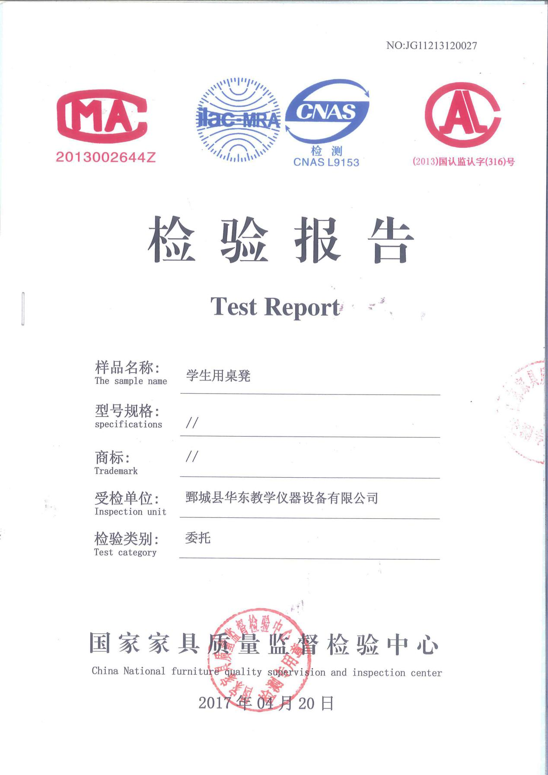
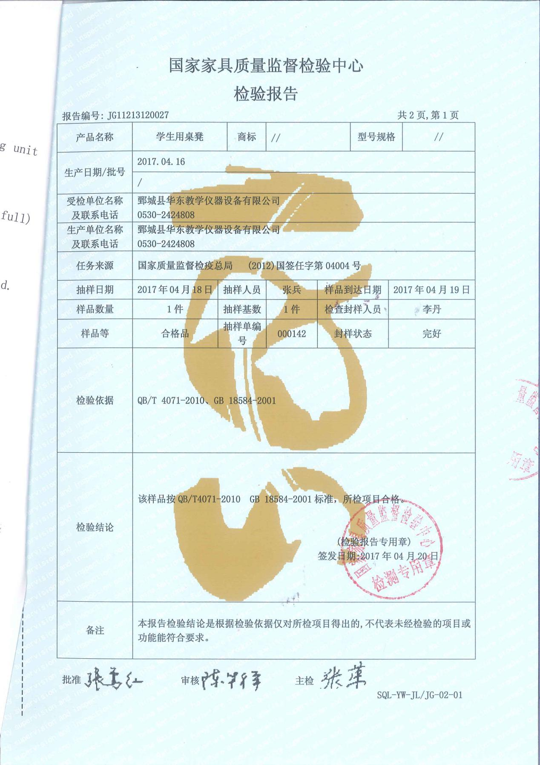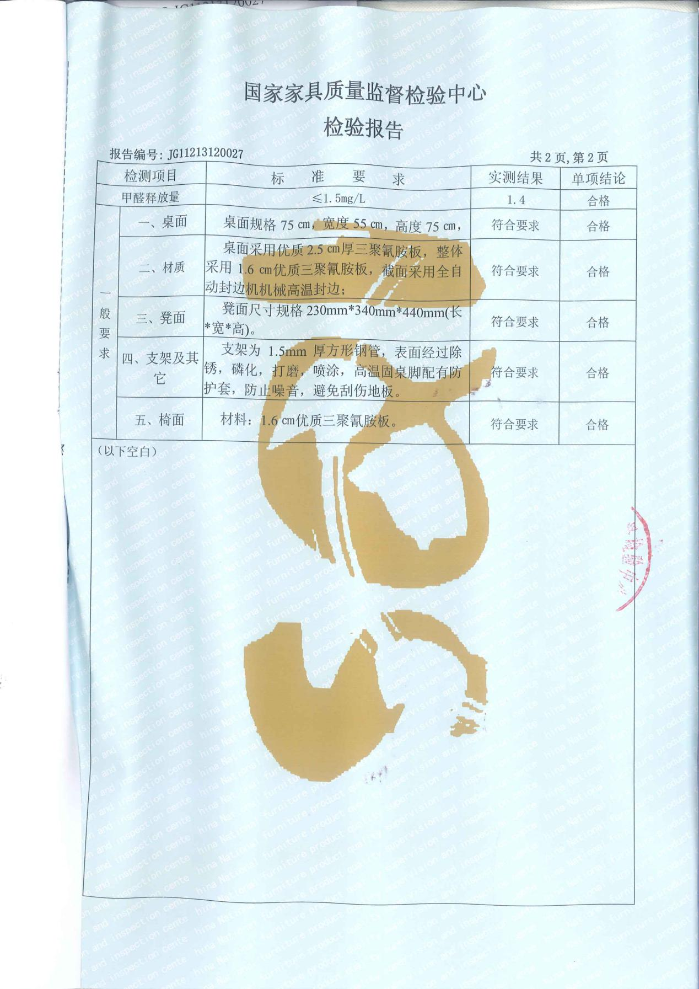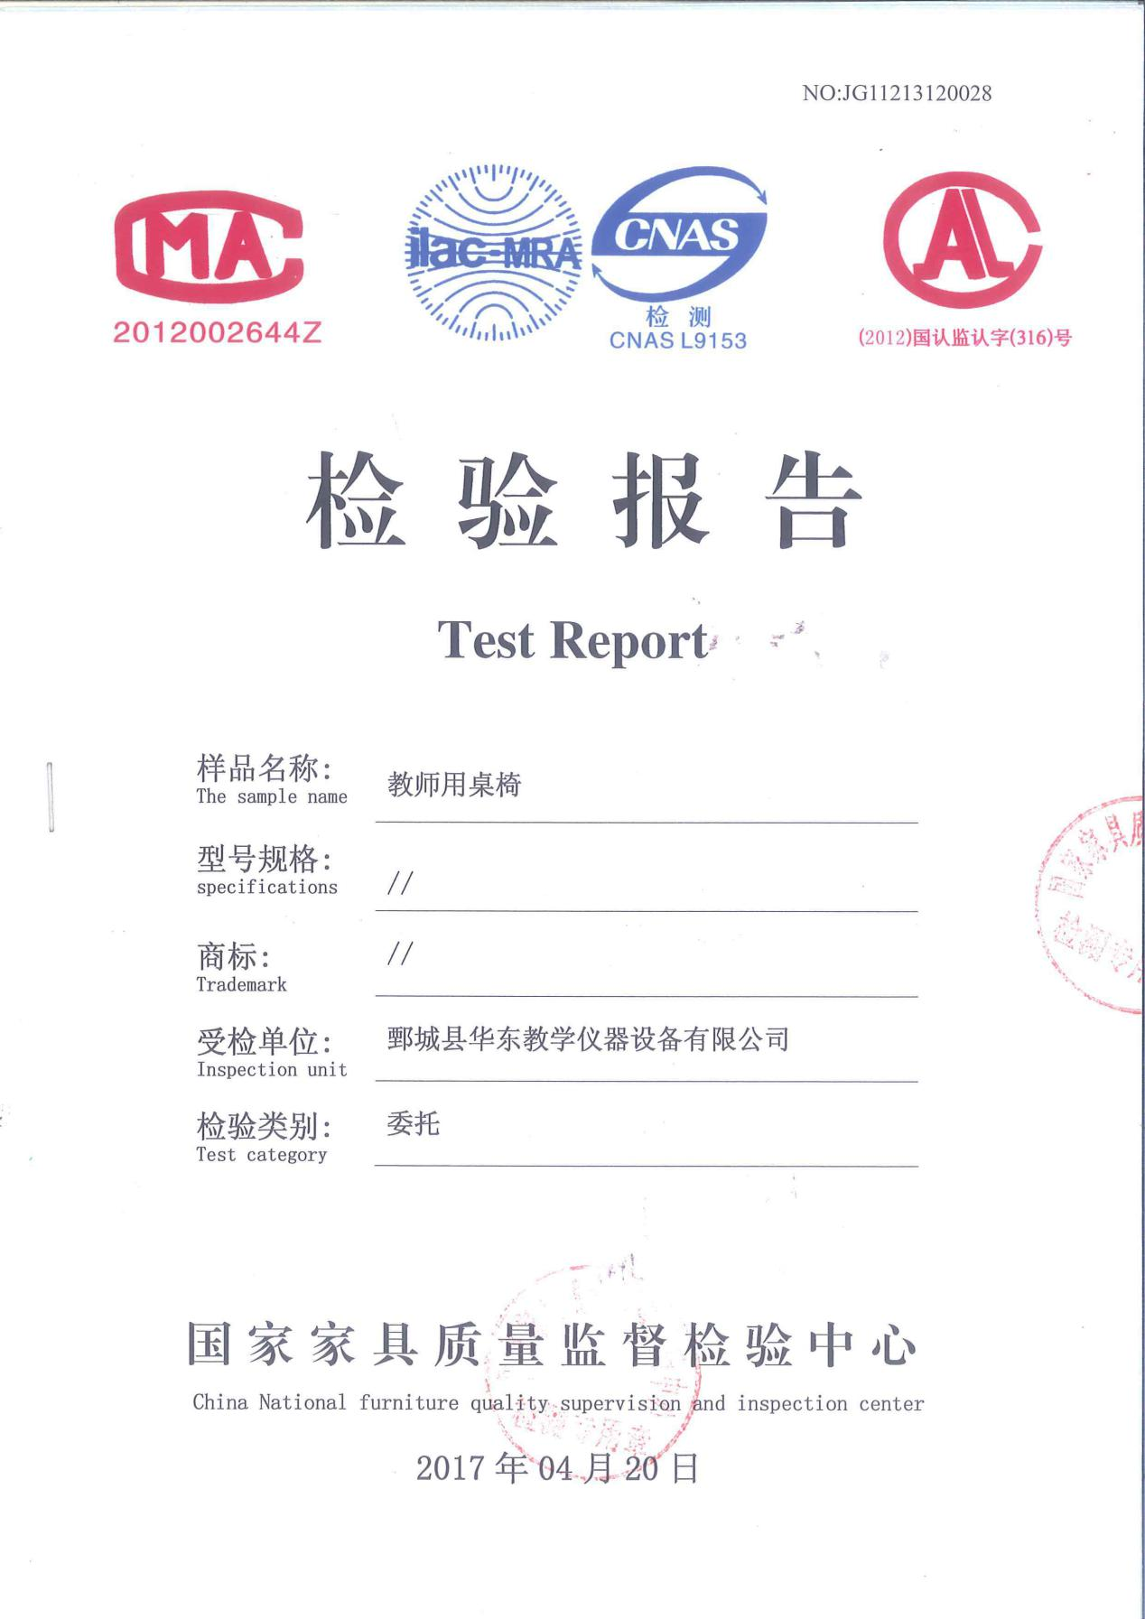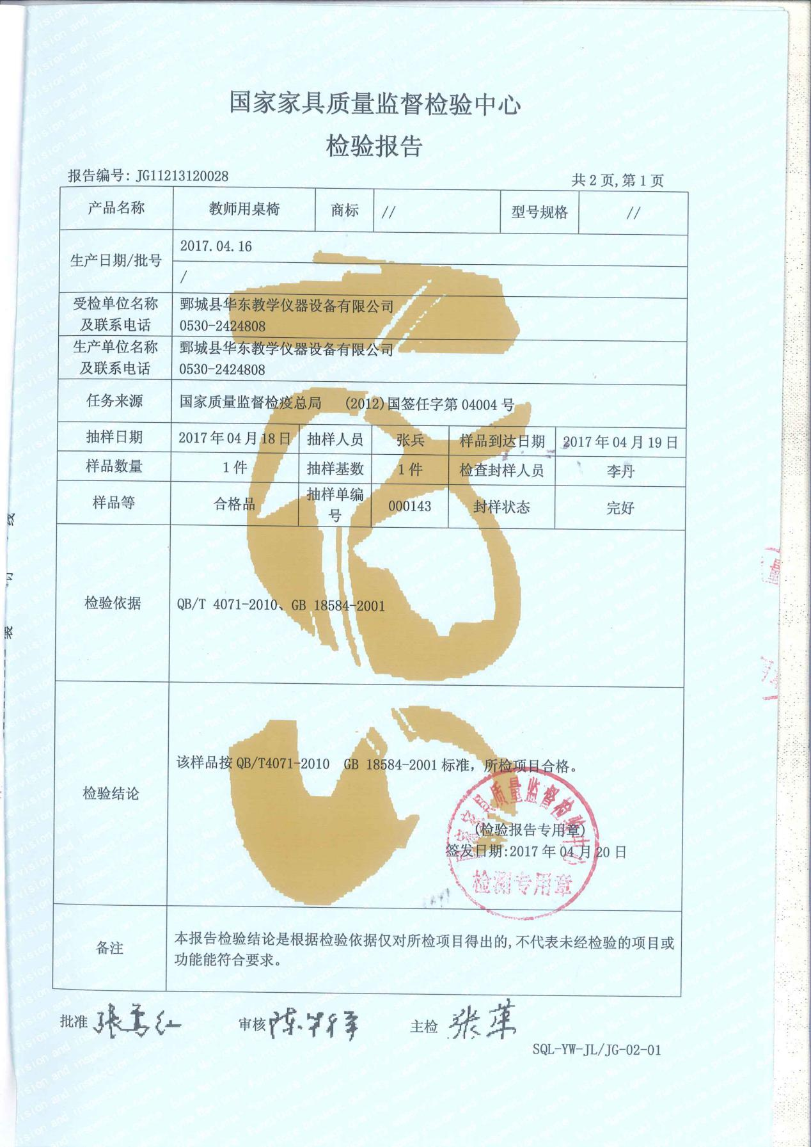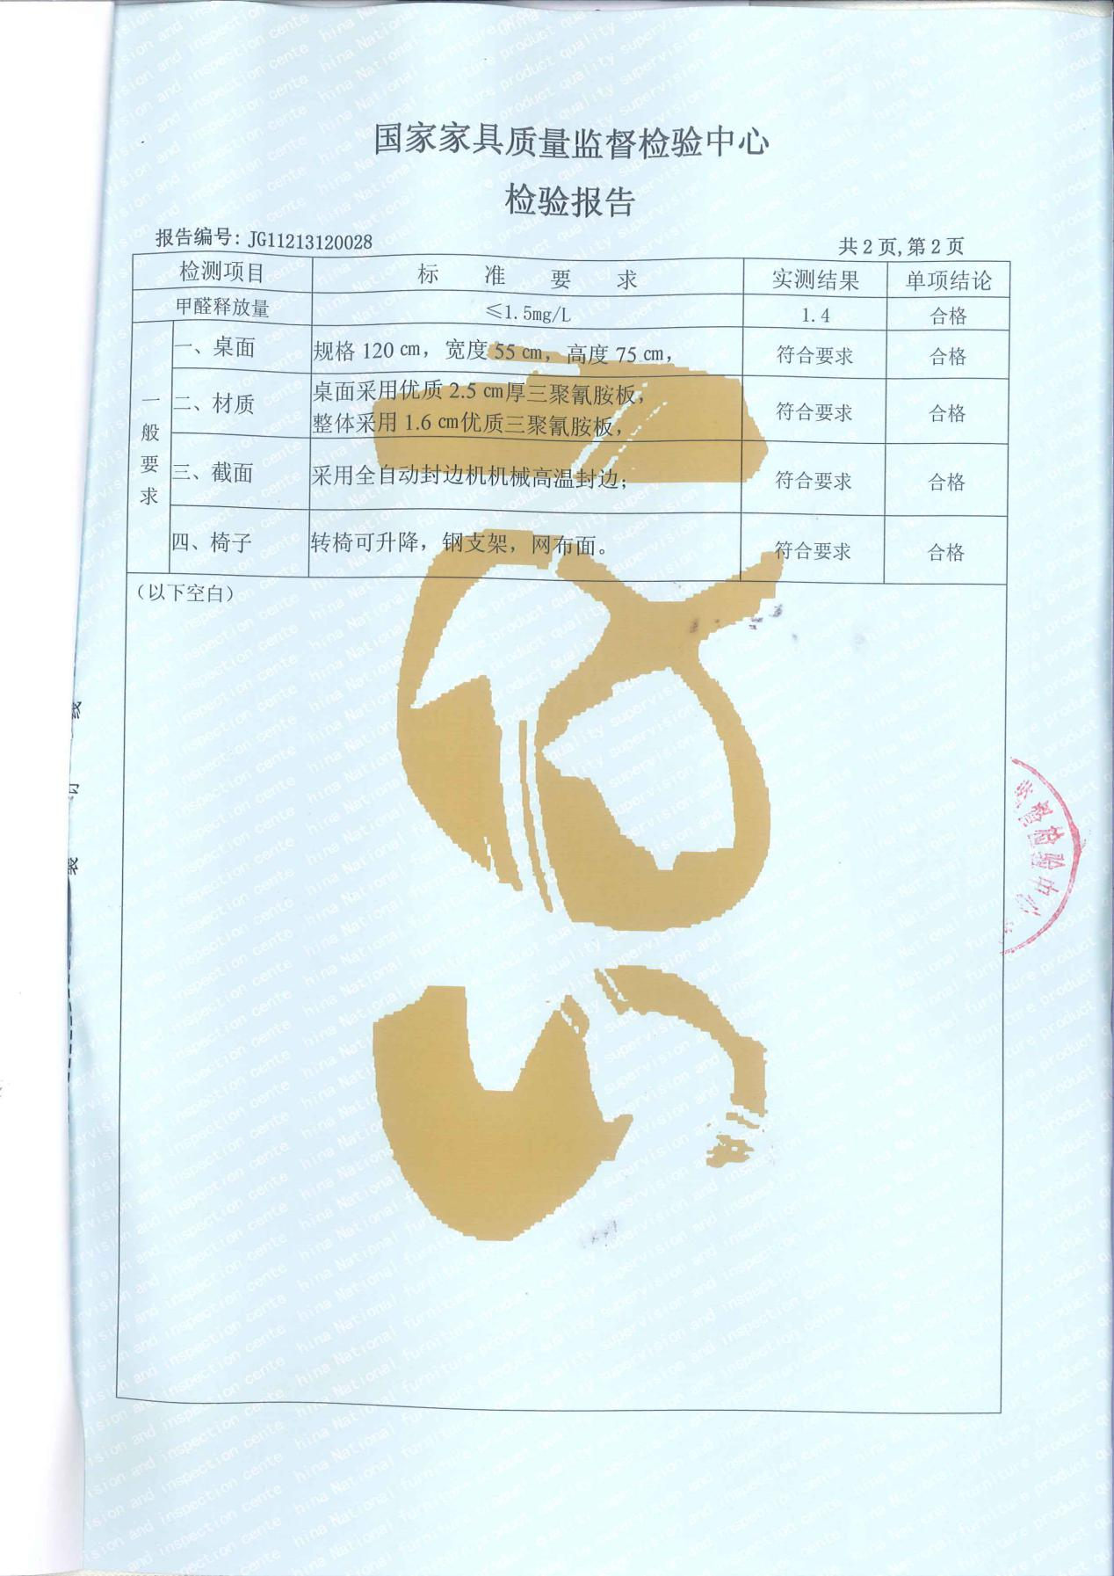

4、商务偏离表
序号 | 条款名称 | 招标文件  要求数据 | 投标数据 | 偏离值
1 | 交货时间及工期 | 以合同为准 | 以合同为准 | 无偏离
2 | 投标保证金 | 贰万元 | 贰万元 | 无偏离
3 | 投标有效期 | 投标文件递交截止日起60天 | 投标文件递交截止日起60天 | 无偏离
4 | 质量要求、技术标准和要求 | 必须符合国家质量检测标准和本招标文件规定标准的全新正品现货 | 符合国家质量检测标准和招标文件规定标准的全新正品现货 | 无偏离
5 | 其它 | 招标文件其它商务条款内容 | 完全响应招标文件其它商务条款内容 | 无偏离

企业名称（盖章）：鄄城县华东教学仪器设备有限公司

日 期：2018年4月26日

